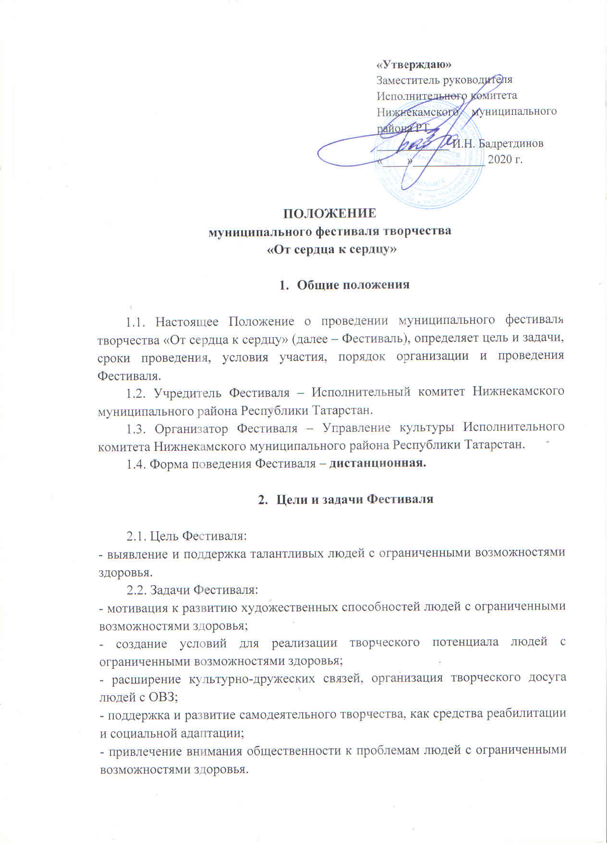

1.Номинации Фестиваля

Фестиваль предусматривает индивидуальное/коллективное участие, а также инклюзивное (совместное) творчество, проводится по следующим номинациям:
3.1. Вокальное творчество (вокал-соло, вокальный ансамбль):
- «Эстрадное пение»;
- «Народное пение»;
- «Жестовое пение».
Требования:
- Исполнение одного произведения.
- Выступления проводятся с использованием фонограмм "минус", "живого" аккомпанемента (инструментальный ансамбль, фортепиано, баян, гитара) или без сопровождения.
- Допускается использование фонограмм с записанными БЭК-вокальными партиями.
Критерии оценки: вокальные данные, подбор репертуара, техника исполнения, образ, артистизм, чистота интонации.

3.2. Литературное творчество:
- «Поэзия»;
- «Художественная проза»;
- «Я – автор» (стихи собственного сочинения).
Требования:
- Исполнение одного произведения.
- Приветствуется использование фоновой музыки.
Критерии оценки:
- Артистизм (мимика, жесты, передача смысловых и эмоциональных нюансов).
- Подача текста (выразительность, дикция, владение голосом и др.).

3.3. Художественное творчество:
- «Декоративно-прикладное искусство» (панно, картины из современных материалов: кожи, фольги, батик, квиллинг, резьба, керамика, витражи, пэчворк, сувениры, украшения и т.д.);
- «Изобразительное искусство» (живопись, графика);
- «Фото-искусство».
Требования:
- Участники могут использовать различные материалы и применять разные технологии.
- От одного участника может быть представлено не более трех работ.
Критерии оценки: творческий подход, оригинальность работы, уровень художественного мастерства, эстетический вид, качество работы.
Каждый участник данной номинации гарантирует, что является автором работы, предоставляемой к участию в Фестивале. Также участники гарантируют, что работы не нарушают права на интеллектуальную собственность третьих лиц.

3.4. Оригинальный жанр:
- «Цирковое и эстрадно-цирковое искусство» (жонглирование с мячом, обручем, булавами и т.п.);
- «Художественная гимнастика»;
- «Эстрадно-спортивная акробатика» (танцевальные композиции с элементами акробатики);
- Показательные выступления спортивных направлений (фигурное катание в инвалидной коляске, на роликовых коньках и т.п.).
Требования:
- Исполнение одного номера не более 3-х минут.
Критерии оценки: сила; ловкость; гибкость.

3.5. Хореография:
- «Современный танец»;
- «Народный танец».
Требования:
- Исполнение одного танца не более 3-х минут.
Критерии оценки:
- Музыкальность, ритмичность.
- Соответствие номера возрасту исполнителей.
- Взаимодействие танцоров друг с другом.
- Использование реквизита.
- Сценический костюм.
- Наличие поклона, уход со сцены.

3.6. Инструментальное исполнительство (соло, ансамбль):
- «Игра на музыкальных инструментах»
Требования:
- Исполнение одного произведения не более 3-х минут.
Критерии оценки: мастерство владения инструментом, артистизм, художественная трактовка музыкального произведения.

3.7. Театральное творчество:
- «Малая театральная форма»;
- «Большая театральная форма»;
- «Музыкальный театр».
Требования:
− Соответствие репертуара возрасту исполнителей.
Критерии оценки:
− эстетическая и художественная ценность спектакля;
− актуальность выбранной темы и современное прочтение постановки;
− художественный уровень актерских работ, выразительность, ансамблевость;
− художественное решение спектакля (сценография и костюмы);
− музыкальное решение спектакля (музыкальный ряд).

- Возрастные категории

- дошкольники: до 7 лет.
- младший школьный возраст: 1-4 кл.
- средний школьный возраст: 5-8 кл.
- старший школьный возраст: 9-11 кл.
- взрослые: от 18 лет и старше.
- смешанный состав.

- Технические требования

5.1. Техническое требование к видеозаписи (вокальное творчество, литературное творчество, оригинальный жанр, хореография, инструментальное исполнительство, театральное творчество):
- разрешается использовать любительскую или профессиональную съёмку;
- запрещается обработка и коррекция вокала с использованием пространственных эффектов (дилей, эхо, ревер, хорус и т.п.);
- видеосъемка должна производиться без монтажа, т.е. без выключения и остановки видеокамеры, запись идет с начала и до конца исполнения конкурсной программы целиком. Во время исполнения программы на видео должны быть отчётливо видны лица исполнителей и концертмейстера. В ансамблевой номинации должны быть отчётливо видны все участники ансамбля. В случае несоответствия видеозаписи техническим требованиям конкурса, присланная заявка рассматриваться не будет.
Место видеосъемки должно быть эстетически соответствовать концертному номеру.
5.2. Технические требования к фотографиям (художественное творчество):
- фотоматериалы предоставляются в хорошем качестве;
- изображения изделий декоративно-прикладного искусства должны быть четкими и качественными.

- Сроки проведения Фестиваля

Этапы | Сроки реализации
Прием заявок на участие в Фестивале на электронный адрес: L.Husnullina@yandex.ru | по 30 ноября 2020 г.
Просмотр работ жюри, подведение итогов, определение победителей | с 30 ноября по  8 декабря 2020 г.
Подготовка наградного материала в электронном виде, рассылка Дипломов в электронном виде на электронную почту участников. | 8-9 декабря 2020 г.
Трансляция лучших творческих работ, размещение итогов фестиваля в социальных сетях Управления культуры ИК НМР РТ. | 10 декабря 2020 г.

7. Порядок проведения Фестиваля

7.1. Заявки на участие в Фестивале направлять на электронный адрес L.Husnullina@yandex.ru до «30» ноября 2020 г.
  - По организационным вопросам обращаться по телефону
        - - Хуснуллина Люзия Файзрахмановна.
7.3. К каждой заявке прикрепить видеофайл, фотофайл.
7.4. Жюри фестиваля оценивает и отбирает лучшие творческие работы, концертные номера.
7.5. Победители Фестиваля награждаются Дипломом.
Остальным участникам, принявшим участие, вручается Диплом участника.

Заявка на участие в муниципальном фестивале творчества
«От сердца к сердцу»

1 | Ф.И.О. участника/  наименование коллектива
2 | Название направляющей организации (полное название)
3 | Возрастная категория  (дата рождения участника)
4 | Номинация
5 | Ф.И.О. преподавателя/руководителя  (полностью)
6 | Ф.И.О. концертмейстера  (полностью)
7 | Номер телефона преподавателя/руководителя
8 | Электронный адрес
9 | Телефон
10 | Программа выступления/  Название работы, техника исполнения, используемые материалы.
11 | Примечание (дополнительная информация об участнике Фестиваля)

Дата подачи заявки «____» ______________ 2020 г.

